2023年下期义务教育段期末教学质量调考九年级
化学试题
可能用到的相对原子质量：H-1 C-12 O-16 Cl-35.5 Ca-40
第I卷(选择题共40分)
一、我会选择(每小题只有一个选项符合题意。每小题2分，共40分)
1．习近平总书记指出：“中华优秀传统文化是中华文明的智慧结晶和精华所在，是中华民族的根和魂。”古诗词是中华传统文化的精髓，以下诗句中不涉及化学变化的是
A．春蚕到死丝方尽，蜡炬成灰泪始干
B．露从今夜白，月是故乡明
C．爆竹声中一岁除，春风送暖入屠苏
D．粉身碎骨浑不怕，要留清白在人间
2．分类是化学学习中常用的思维方法。下列物质中，属于纯净物的是
A．伊利纯牛奶 B．硫酸铜溶液 C．蒸馏水 D．加碘食盐
3．各种元素在地壳里的含量(质量分数)如下图，其中含量最多的元素是
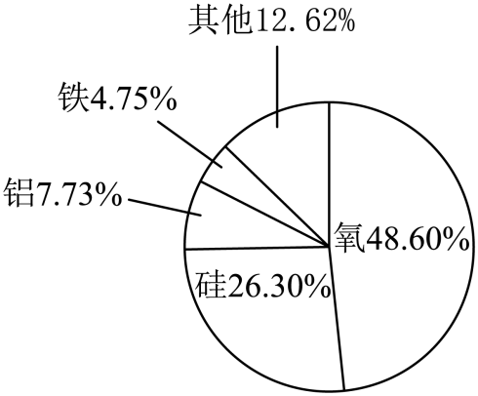
A．铁 B．铝 C．硅 D．氧
4．人类生活离不开空气，下列说法不正确的是
A．鱼、虾能在水中生存是由于氧气易溶于水
B．氮气和稀有气体化学性质不活泼，可以用作保护气
C．空气中氮气的体积分数约为78%
D．固态二氧化碳俗称干冰,可以用于人工降雨
5．就化学本身的特点来看，“见著知微”使我们更容易踏入化学学科的大门。下列物质是由离子构成的是
A．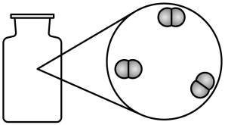氧气 B．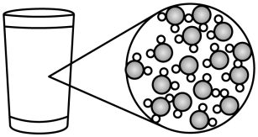水
C．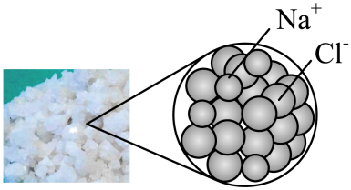氯化钠 D．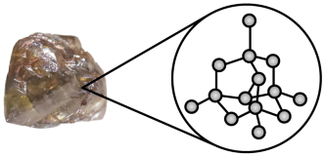金刚石
6．何家坝柚子是蓬溪特产之一，个大，皮香味浓郁，油色光亮，柚顶有七条放射沟，其味香甜略带酸，细嫩化渣。能闻到柚子的香味是因为
A．分子在不断运动 B．分子间有间隔
C．分子体积很小 D．分子质量很小
7．溶液用途广泛，与人们的生活息息相关。下列说法正确的是
A．碘酒中的溶剂是碘
B．溶液不一定是无色透明的液体
C．均一、稳定的液体一定是溶液
D．饱和溶液一定是浓溶液，不饱和溶液一定是稀溶液
8．正确规范的操作是实验成功的关键。下列实验操作，符合规范的是
A．熄灭酒精灯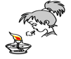 B．取用液体药品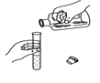
C．检查装置的气密性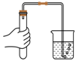 D．氧气的验满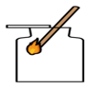
9．化学史可以帮助我们了解化学的发展，学习化学家研究化学的过程和方法，体会化学家的研究过程的艰辛和获得成功的喜悦…下列有关化学史的叙述错误的是
A．英国科学家卢瑟福发现了电子，证实原子是可分的
B．法国化学家拉瓦锡得出了空气是由氧气和氮气组成的结论
C．我国化学家张青莲教授主持测定了多种元素的相对原子质量
D．俄国化学家门捷列夫将当时已发现的63种元素排序，制得了第一张元素周期表
10．化学用语是学好化学的基础。下列化学用语正确的是
A．2O：2个氧元素 B．氢氧化钙：CaOH
C．FeO的名称：氧化铁 D．2个氢分子：2H₂
11．提高公共安全意识是每个公民的义务，下列属于禁止烟火的图标是
A．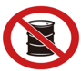 B．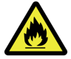 C．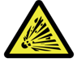 D．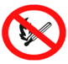
12．化学反应常常伴随着一定现象的发生，下列物质在氧气中燃烧时，火星四射、生成黑色固体的是
A．木炭 B．铁丝 C．镁带 D．蜡烛
13．北京时间2023年12月18日23时59分，甘肃临夏州积石山县发生6.2级地震，震源深度10公里。此次地震超百人遇难，令人痛心。地震后，防疫人员使用各种消毒剂对环境进行消毒，亚氯酸钠(NaClO₂)是一种重要的消毒剂，其中Cl元素的化合价是
A．-1 B．0 C．+3 D．+5
14．下列属于分解反应的是
A．S+O₂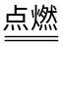SO₂ B．C+2CuO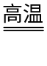2Cu+CO₂↑
C．NaOH+HCl=NaCl+H₂O D．2KMnO₄K₂MnO₄+MnO₂+O₂↑
15．化学离不开实验，我们通过实验研究物质的性质和变化规律，探寻物质组成的奥秘。科学的方案设计是达到实验目的的前提。根据下列实验方案进行实验，不能达到相应实验目的的是
编号 | A | B | C | D
实验方案 | 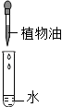 | 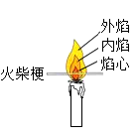 | 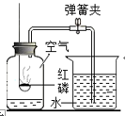 | 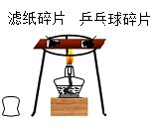
实验目的 | 观察乳化现象 | 比较蜡烛火焰各层温度 | 测定空气中氧气的含量 | 探究燃烧条件之一：温度达到着火点
A．A B．B C．C D．D
16．学化学，用化学。下列有关说法中，不合理的是
A．炒菜时不慎油锅起火，可用锅盖灭火或放入较多的蔬菜
B．室内起火时，应立即打开所有门窗通风
C．冬天用煤炉取暖时注意室内通风，以防煤气中毒
D．进入久未开启的菜窖时，要先做灯火实验，否则进入可能会发生危险
17．浩宇同学在化学学习中发现有很多的数量关系，下列对“1+1”的判断正确的是
A．1L酒精和1L汽油混合后体积为2L
B．某温度下1g饱和食盐水和1g食盐固体混合后溶液质量为2g
C．1g铜和1g氧气充分反应，生成氧化铜质量为2g
D．1g硫和1g氧气充分反应，生成二氧化硫的质量为2g
18．把20%的硝酸钾溶液50g加水稀释到200g，则稀释后溶液的溶质质量分数为
A．5% B．20% C．12% D．6%
19．下列仪器能够在酒精灯火焰上直接加热的是
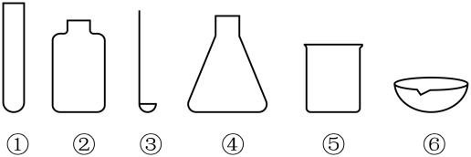
A．①③④ B．①③⑥ C．①②⑤ D．②④⑥
20．如图所示，当胶头滴管内的液体滴入到锥形瓶中时，会引起气球膨胀的是
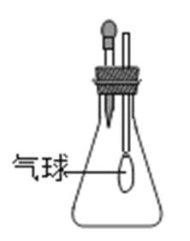
选项 | A | B | C | D
胶头滴管内液体 | 水 | 水 | 稀硫酸(H₂SO₄) | 水
锥形瓶内固体 | 蔗糖 | 氢氧化钠 | 锌粒 | 硝酸铵(NH₄NO₃)
A．A B．B C．C D．D
第II卷非选择题(60分)
二、我会填空(本题共3个小题，每空2分，共36分)
21．2023年10月31日，在太空遨游五个月的神舟十六号载人飞船安全返回。它的成功发射、在轨运行及安全着陆，标志着我国航天科技水平已处于世界领先地位。请回答下列问题：
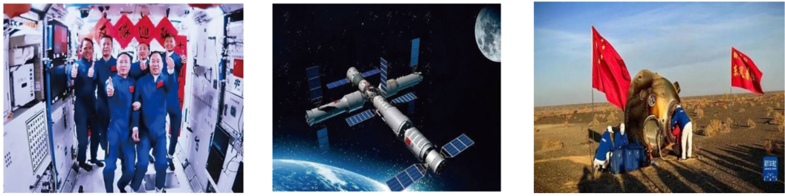
(1)为防止骨质疏松，建议宇航员吃富含钙的食物，这里的“钙”指 (填“元素”“单质”或“原子”)。
(2)联氢(N₂H₄)是运载火箭使用的燃料之一，该燃料与一氧化氮(NO)反应的化学方程式为：N₂H₄+2NO2X+2H₂O，则X的化学式是 (填字母序号)。
A．NO₂ B．N₂ C．N₂O D．NH₃
(3)我国“神舟十六号”载人飞船使用了砷化镓太阳能电池。镓在元素周期表中的部分信息及原子结构示意图如图一所示，图二是另外五种粒子的结构示意图。
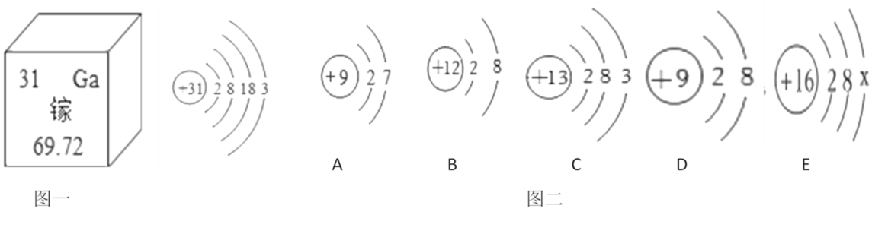
①镓元素的相对原子质量是 。
②图二中与镓元素化学性质相似的是 (填字母序号)，B粒子的化学符号是 ，E中x的值是 。
(4)目前宇航员需要的氧气是通过电解水得到的。如图为电解水实验示意图，在实验中，与电源 (填“正极”或“负极”)相连的玻璃管中产生的气体是氧气，电解水的化学方程式为 。
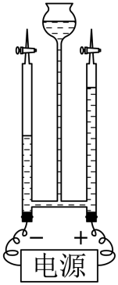
(5)我国“神舟”载人飞船的返回舱，它的表面有层叫做“烧蚀层”的特殊物质，当返回舱返回地球时，在通过大气层过程中，“烧蚀层”的特殊物质会发生汽化从而保护返回舱不被烧毁。下列说法错误的是 (填字母序号)。
A．“烧蚀层”属于可燃物
B．“烧蚀层”起到了一定的隔热和隔绝空气的作用
C．“烧蚀层”能使返回舱的着火点升高
D．“烧蚀层”在汽化时吸收大量的热
22．小博周末从乡下外婆家带回一瓶浑浊的河水，他在化学实验室模仿自来水厂净化过程，最终制成蒸馏水，流程如图所示：
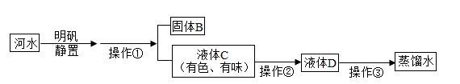
(1)操作①的名称是 ，若经过操作①后，所得液体仍然浑浊，其原因可能是 (填字母序号)。
A.漏斗内的滤纸有破损
B.漏斗下端未紧靠烧杯内壁
C.漏斗内液面高于滤纸的边缘
(2)取少量液体D于试管中，加入 ，振荡，发现产生了少量泡沫，有较多浮渣，说明液体D是硬水。
(3)如图是小博用得到的蒸馏水配制50g质量分数10%的氯化钠溶液的实验操作示意图，以下说法正确的是 (填字母序号)。
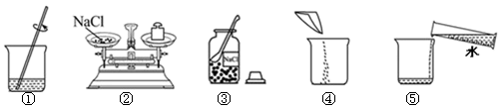
A．配制该溶液需要称取10g氯化钠，选用100mL的量筒
B．该实验的正确操作顺序为②③⑤④①
C．若量取水的体积时仰视读数，其他操作均正确，则所配制溶液的溶质质量分数偏大
D．①中玻璃棒起搅拌作用，加速固体溶解
23．能源与环境是我们共同关注的问题，合理利用能源和保护环境应从我做起。
(1)煤、石油和天然气等化石燃料都属于 (填“可再生”或“不可再生”)能源，煤的主要成分是碳，碳完全燃烧的化学方程式为 。
(2)我国力争在2060年前实现“碳中和”，抵消自身产生的CO₂排放，实现CO₂“零排放”。从空气中捕捉二氧化碳并转化为燃料，是实现“碳中和”的一个研究方向。一种纳米纤维催化剂可将二氧化碳转化成液体燃料甲醇(CH₃OH)，其微观示意图如图所示：
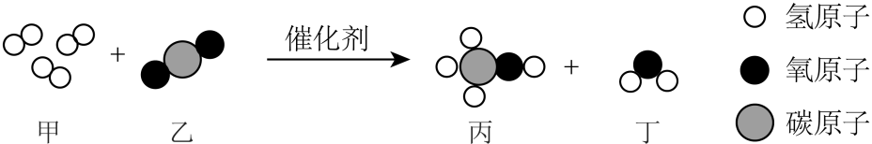
①从宏观角度看，物质甲属于 (填“单质”或“化合物”)。
②反应的化学方程式为 。
(3)开发和利用清洁高效的新能源，是21世纪人类面临的重要课题。请写出你知道的新能源 。(写出一种即可)
三、我会实验与探究(共2个小题，方程式每个2分，其余每空1分，共14分)
24．通过一学期的学习，同学们已经初步掌握了实验室制取气体的一些原理和方法，具备一定的实验探究能力。某校学生在实验课上，做了如图实验，也请你一起来参与。
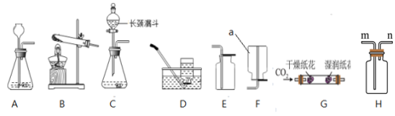
I.气体的制备与性质实验
(1)请帮小玥同学写出图中仪器a的名称： 。
(2)实验室若用过氧化氢溶液和二氧化锰制取氧气，为了控制反应速率，获得平稳的气流，同学们应选用的发生装置是 ，发生反应的化学方程式为 。
(3)欣怡同学在装置G中，左端放置用石蕊溶液染成紫色的干燥纸花，右端放置用石蕊溶液染成紫色的湿润纸花。向装置G中通入足量干燥的CO₂，一段时间后，可观察到变红的是 (填“干燥纸花”或“湿润纸花”)。该现象可说明CO₂具有的性质是(用化学方程式表示) 。
(4)若红梅同学选取H装置收集二氧化碳，证明二氧化碳已经收集满的操作和现象是 。
II.寻找新的催化剂
完成气体的制备与性质实验后，同学们对催化剂产生了深厚兴趣。在用百度搜索“催化剂”时显示：“据统计，约有90%以上的工业过程中使用催化剂，如化工、石化、生化、环保等”。他们决定对过氧化氢制氧气实验“寻找新的催化剂”。
【提出问题】氧化铁(Fe₂O₃)能否作为过氧化氢溶液分解的催化剂？
【猜想】氧化铁能作过氧化氢分解的催化剂
【查阅资料】氧化铁是一种不溶于水也不与水反应的红棕色粉末状固体。
(5)【实验验证】
 | 实验步骤 | 实验现象 | 实验结论
实验一 | 取5mL5%的过氧化氢溶液于试管中，然后将带火星的木条伸入试管中 | 木条不复燃 | 常温下过氧化氢很难分解
实验二 | 在上述试管中加入ag氧化铁粉末，然后将带火星的木条伸入试管中 |  | Fe₂O₃加速了过氧化氢的分解
实验三 | 待上述试管反应停止时，重新加入过氧化氢溶液，并把带火星的木条伸入试管中 | 有大量气泡产生，木条复燃 | Fe₂O₃的化学性质 (选填“改变或不改变”)
【实验讨论】
(6)有同学认为：仅凭上述实验还不能证明氧化铁(Fe₂O₃)粉末能作过氧化氢分解的催化剂，还需要增加一个实验“将实验后剩余固体提纯后称量，如果所得固体的质量 ag(选填“小于、等于或者大于”)，则说明氧化铁(Fe₂O₃)粉末可以作为过氧化氢分解的催化剂”。
【实验拓展】氧化铁与二氧化锰相比较，哪种物质对过氧化氢分解的催化效果更好？
文馨同学用如图1所示的装置进行了两次实验，在试管中分别加入等质量的氧化铁和二氧化锰，分别将注射器内盛有的过氧化氢溶液注入试管中，利用注射器收集氧气，收集到氧气的体积和时间的关系如图2所示。
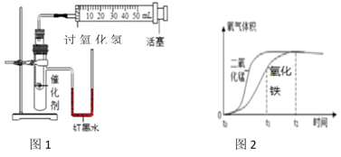
(7)实验中造成U形管内红墨水液面左低右高的可能原因是 。
(8)通过图象2能得出：氧化铁与二氧化锰相比较，对于过氧化氢分解来说，催化效果更好的是 。
【知识延伸】
(9)同学们查阅资料得知：CuO、CuSO₄溶液、红砖粉末、马铃薯等也可以做过氧化氢分解的催化剂，下列有关催化剂的说法中正确的是 (填字母序号)。
A．二氧化锰是催化剂
B．使用催化剂不能增加或减少生成物的质量
C．在化学反应中催化剂只能加快其他物质的反应速率
D．要使过氧化氢溶液分解出氧气必须加入二氧化锰，否则就不能发生分解反应
四、我会计算(本题共2个小题，共计10分)
25．“赠人玫瑰，手留余香”。玫瑰花中含有的香茅醇(化学式为C₁₀H₂₀O)具有芳香的气味。请计算。
(1)香茅醇的相对分子质量是 。
(2)香茅醇中碳、氢两种元素的质量比为 (填最简整数比)。
26．为了测定某石灰石中碳酸钙的质量分数，某化学兴趣小组的同学们进行了如图的实验(所选石灰石中的杂质不溶于水，也不与其他物质反应；生成气体全部逸出)。
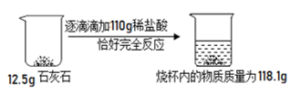
请完成下列问题：
(1)生成二氧化碳的质量为 g：
(2)计算石灰石中碳酸钙的质量分数 (规范写出计算过程)。

以上内容仅为本文档的试下载部分，为可阅读页数的一半内容。如要下载或阅读全文，请访问：https://d.book118.com/457102031142006034

